МБОУ ООШ №38

Отчет о работе школьной библиотеки

2016- 2017 учебный год

г. Новошахтинск

Главной задачей школьной библиотеки является оказание помощи учащимся и преподавателям в учебно-воспитательном процессе.
В основе работы библиотеки взаимосвязь познавательной деятельности не только научно-популярной, но и художественной литературой.
Все мероприятия школьной библиотеки за предшествующий период 2016-2017учебного года способствовали развитию интереса к чтению. Традиционной формой пропаганды книги являются книжные выставки.
На выставке были представлены учебная, научно-популярная, художественная литература.
Среди задач, которые ставила школьная библиотека - развивать и поддерживать в детях привычку и радость чтения и учения, необходимо нашим пользователям в течение всей жизни. На практике эту задачу решаем массовой работой совместно с классными руководителями.
Всю работу школьная библиотека ведет в тесном контакте с педагогическим коллективом школы.
В 2016 учебном году в школьную библиотеку поступило учебников – 520 экземпляров.
Все учащиеся с 1-9 классы были обеспечены учебниками.
В течение учебного года проводилась работа по сохранности учебного фонда (рейды – смотры по классам с проверкой учебников).
Проводилась работа с фондом художественной литературы:
- оформление фонда художественной литературы (наличие полочных, буквенных разделителей, разделителей с портретами писателей, индексов), эстетика оформления;
- соблюдение правильной расстановки фонда художественной литературы на стеллажах;
- обеспечение свободного доступа пользователей школьной библиотеки к информации;
- привлечение обучающихся к работе с библиотечным фондом;
Проводилась работа по сохранности фонда художественной литературы:
- работа с должниками школьной библиотеки, составление списка должников;
- организация работ по мелкому ремонту и переплёту изданий;
- проведение санитарных дней в школьной библиотеке, обеспечение хранения и физической сохранности библиотечного фонда;
- систематический контроль за своевременным возвратом в школьную библиотеку выданных изданий.
Составление рекомендательных списков литературы, планов чтения по заявкам учителей, обучающихся к классным часам, юбилейным датам, праздникам.
Участвовала в работе районных МО школьных библиотекарей, проводимых Управлением образования.
Была организована помощь педагогам и обучающимся в проектных работах, выдавались справки. Используется и применяется ИНТЕРНЕТ в работе школьной библиотеки. В работе школьной библиотеки присутствует взаимодействие с библиотеками города, посёлка шахты 43 имени С. Есенина и библиотекой п. Соколово-Кундрюченского имени М.А. Шолохова.
Библиотека стремится максимально учитывать интересы читателей и пользователей. Обеспечение свободного доступа пользователей библиотеки к информации осуществляется на практике: это не только справочники и энциклопедии, детская литература, но так же Интернет. Наряду с совершенствованием традиционных идет освоение новых библиотечных технологий. Значительно расширился ассортимент библиотечно-информационных услуг. Благодаря доступу к Интернет-ресурсам в библиотеке, учащиеся могут быстро получить необходимую информацию к уроку. Школьная библиотека ведет индивидуальную работу с читателями (к написанию докладов, рефератов, сочинений и т.д.) Как информационный центр наша школьная библиотека:
– обеспечивает учителей методическими, дидактическими и педагогическими материалами, а также готовыми методическими разработками на электронных и бумажных носителях.
Положительной особенностью школьной библиотеки является максимальная приближенность её к учебному процессу, поэтому я поддерживаю постоянную связь с учителями-предметниками и классными руководителями, совместно мы проводим мероприятия: книжные выставки, беседы, обзоры, выразительные чтения, утренники, викторины, конкурсы, праздники, игры.
В начальной школе все мероприятия проводятся в игровой форме. Игры придают занятиям эмоциональную окраску, наполняют их яркими красками, облегчают восприятие сложных проблем и знаний. Сохранение традиций чтения в семье - залог успешного приобщения к чтению детей. Это и определяет главную направленность всей работы школьной библиотеки.
Вызывая и направляя интерес к информации, готовлю списки рекомендуемой литературы на любую тему по возрастным группам - классам. Эти списки вывешивались на школьных стендах и досках объявлений, но гораздо действенней, когда сама приходила в класс с информацией.
В январе месяце для учащихся 3 класса было подготовлено, проведено мероприятие на экологическую тему с показом презентации «Берегите Землю». Интересна презентация тем, что в гости приходили инопланетяне, которые рассказали о том, что случилось с их планетой, которые предупреждали об опасности экологических проблем.
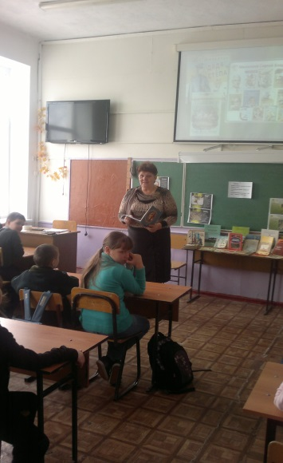
На этом мероприятии учащимся было предложено прослушать стихотворение в исполнении С. Михалкова «Прогулка», просмотр экологического фильма «Улыбка природы» и, рассказать, почему всё увиденное и услышанное актуально и злободневно в наши дни.
На примере рассказа В. Сухомлинского «Камень» очень легко понять, что только из-за малой шалости, а затем в старости можно не узнать знакомых мест...
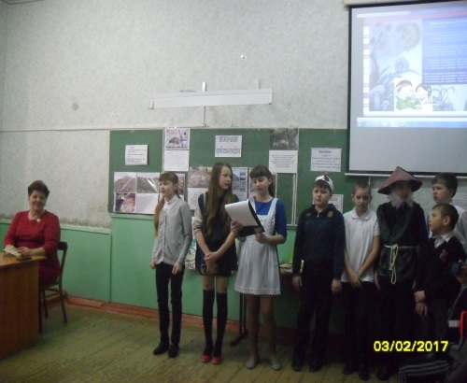
Было подготовлено и проведено для учащихся 5 - 7 классов мероприятие «Сохраним нашу планету зелёной».
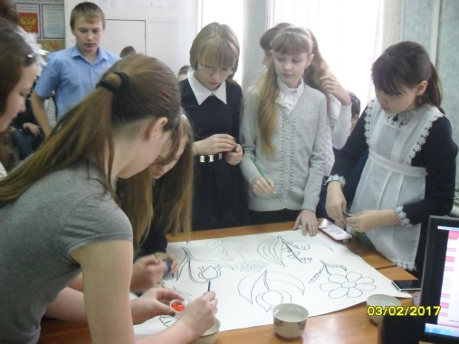
Мероприятие прошло на одном дыхании под звуки шума леса, дождя и пение птиц, в гости приходил добрый дедушка Лесовик, «прилетали» птицы, бабочки и стрекозы, которые еще раз напомнили в красивых стихах о правилах поведения на природе. Все побывали на «Поляне Обвинений», где участники мероприятия рассказали об опасностях экологических проблем.
Таким образом, без активного использования фондов школьной библиотеки при подготовке к различным мероприятиям ни школьникам, ни учителям не обойтись. Забота школьной библиотеки заключается в том, чтобы каждый читатель нашел свою книгу, получил необходимый совет или ответ на интересующий вопрос, оказался в обстановке, благоприятной для самообразования личности. Школьная библиотека способствует развитию целостной системы просвещения и образования, создаёт необходимое условие формирования мировоззрения, активной нравственной позиции у подрастающего поколения.
Практически все мероприятия способствовали развитию интереса к чтению. Вместе с педагогическим коллективом я использовала разные формы работы по пропаганде книги. Одно из важных мест в этой работе - это массовые мероприятия, т.к. именно на внеурочных мероприятиях происходит
живое общение с ребятами. Это обзоры, обсуждения, утренники,
викторины, праздники. Беседы о прочитанных книгах проходят систематически, особенно с теми детьми, которые плохо читают. Также проводятся рекомендательные беседы при выборе книги, в основном для учащихся начальной школы, чтобы помочь в выборе интересной книги (в зависимости от возраста учащихся, техники чтения, интереса и т.д.). После таких бесед ребята с большим интересом читают и сами обращаются за помощью при выборе книг. Кроме этого все библиотечные мероприятия включают в себя беседы о книгах.
В настоящее время необходимо закупить учебную литературу в соответствии с Федеральным перечнем учебников, рекомендованных и допущенных Министерством образования РФ к использованию в образовательном процессе на 2017-2018 учебный год для учащихся 7 класса в количестве 486 экземпляров (ФГОС).
Анализируя работу школьной библиотеки за 2016/2017учебный год,
можно сделать следующий вывод, что школьная библиотека в течение года не только оказывала, являлась помощником учителям, классным руководителям в проведении массовых мероприятий, классных часов, но и сама активно работала. В направлении пропаганды чтения через увлекательные и захватывающие мероприятия, где участники никак не могли обойтись без обращения к той или иной книге, так как они сами становились организаторами этих литературно-музыкальных вечеров, книжных выставок, конкурсов. Производился подбор литературы, сценариев, стихов; оформлялись книжные выставки согласно плану работы школьной библиотеки. Библиотека пропагандирует чтение. Старается добиться систематического чтения, ведёт работу с читательским активом. В школе проходят Акции «Подари книгу школе», принимает участие в школьных родительских собраниях, уведомила родителей и учащихся о выдаче учебников на 2017-2018 учебный год.
Работа библиотеки проводилась и проводится в соответствии с годовым планом библиотеки и планом работы школы на 2016-2017 учебный год.
Основные задачи, поставленные на 2016-2017 учебный год, выполнены.
И, опять же остаются основные проблемы, над которыми необходимо продолжать работать и в 2017/2018учебном году:
- очень сниженная читательская активность у обучающихся среднего звена, так как книгу для детей всё чаще заменяет Интернет;
- в фонде школьной библиотеке содержится много устаревшей литературы и литературы, пришедшей в негодность, но из-за отсутствия средств нет возможности закупать новую.

Библиотекарь школы Петракова О.В.

Показатели библиотечной статистики за 2016-2017уч.год

общий фонд | кол-во учащихся | кол-во читателей | Посещения | Книговыдача | посещаемость | читаемость
7748 | 182 | 512 | 687 | 534 | 1,34 | 1,04

Книжный фонд библиотеки на 31.05.2017 год

Общий | общее | К-во | Научно- | ШБ
фонд | кол-во | учебников | познават. и | ШБ
 | л-ры |  | справочная л-ра | ШБ
7748 | 4049 | 3699 | 1142 | 1200

Библиотекарь Петракова О.В.

